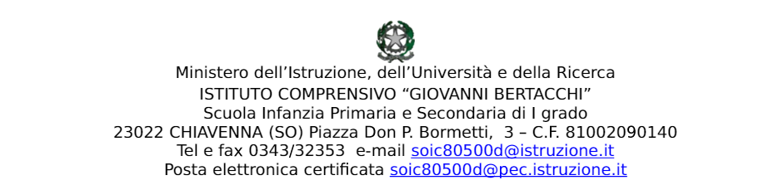
Al Dirigente Scolastico
Istituto Comprensivo “G. Bertacchi”

Il/La sottoscritto/a …………………………………...….., docente di scuola dell’infanzia / primaria / secondaria di primo grado nella sede di …………….……………………….., richiamata la deliberazione adottata dal Collegio Unitario dei docenti in sede congiunta in data 02.09.2019.

CHIEDE
l’assegnazione del seguente incarico di funzione strumentale per l’anno scolastico 2019/2020.

FUNZIONE STRUMENTALE:
AREA ……2 ..... – ……………INCLUSIONE (articolazione DIVERSA ABILITÀ oppure BES E DSA) ……………………
con i seguenti compiti:
- Organizzazione della progettualità relativa alla diversabilità/agli alunni con BES e DSA¹
- Monitoraggio e raccolta dati relativi alle situazioni di maggior disagio
- Rappresentanza per l'Istituto presso l'esterno per l’area di competenza
- Partecipazione e coordinamento nelle riunioni del GLI
- Verifica e revisione di protocolli per l’inclusione di alunni con diversabilità, BES e DSA¹
- Coordinamento della formazione legata a BES, DSA e alunni diversamente abili
- (BES-DSA) Coordinamento e gestione delle ore di potenziamento della scuola secondaria per gli alunni stranieri (insegnamento italiano L2)¹
- Aggiornamento della piattaforma¹

A tal fine DICHIARA di possedere i seguenti requisiti (1):
a) _____________________________________________
b) _____________________________________________
c)_____________________________________________
d)_____________________________________________

Chiavenna, __________________ …………………………………………………………

Cancellare le voci che non interessano.
Da verificare con la dirigenza.

